University of Žilina
Faculty of Management Science and Informatics

Graphic tool for reports writer on the base XML and XSLT

2007/2008 | Michal Šebeň
University of Žilina
Faculty of Management Science and Informatics

Grafický nástroj pre tvorbu výstupných zostáv s použitím XML a XSLT

2007/2008 | Michal Šebeň

Table of Contents

Úvod

Často krát sa programátor stretáva s problémom ako perzistentne uchovať dáta. XML štandard predstavuje jednoduchý a čitateľný spôsob uloženia informácií, pričom existuje dostatočné množstvo už implementovaných knižníc s príslušnými API na ľahkú manipuláciu s XML súbormi. Na druhej strane, každý kto potreboval dáta nejakým spôsobom uchovať sa stretol aj s problémom ako ich zobraziť. Jednou z možností ako dáta typu XML zobraziť, je použiť jazyk XSL-FO. Ten pomocou formátovacích značiek popisuje, aké sú vlastnosti stránky a kam má byť umiestený ich jednotlivý obsah.
Bohužiaľ nevýhodou XSL-FO štandardu je to že nieje natoľko rozšírený, čo znamená že prakticky neexistuje voľne dostupný WYSIWYG editor XSL-FO súborov. FO procesorov, ktoré slúžia na konverziu XSL-FO dát do dát typu pdf, postcript, png a pod. je taktiež málo a žiadny z nich nieje 100% kompatibilný so štandardom jazyka.
V diplomovej práci som sa snažil vytvoriť práve jednoduchý WYSIWYG editor, ktorý je schopný za pomoci FOP procesora generovať XSL-FO šablóny, pričom na implementáciu aplikácie som zvolil programovací jazyk c++ a knižnicu QT.

XML

XML štandard

Je jednoduchý značkovací jazyk, ktorý umožňuje uchovávanie dát takmer ľubovoľného typu. V odvodených formátoch založených na XML môžeme používať vlastné značky a s ich pomocou zachytiť význam a vzťah medzi jednotlivými informáciami. Syntax však vždy vychádza z jazyka XML, a preto môžeme používať už existujúce štandardné knižnice pre spracovanie XML dokumentov. To nám môže ušetriť mnoho práce.
Jazyk XML hneď od samého začiatku myslel na potreby aj iných jazykov než je angličtina. Ako znaková sada sa implicitne používa ISO 10646 (Unicode). V XML preto môžeme vytvárať dokumenty, ktoré obsahujú texty v mnohých jazykoch naraz – môžeme prepínať medzi rôznymi jazykmi v jednom dokumente. Súčasne je prípustné aj iné ľubovolné kódovanie (napr. windows-1250, iso-8859-2), musí však byť v každom dokumente presne určené. Odpadajú tak problémy s konverziou z jedného kódovania do druhého.
Pomocou XML značiek (tagov) vyznačujeme v dokumente význam jednotlivých častí textu. Dokumenty obsahujú viacej informácií, než keby sa používalo značkovanie zamerané na prezentáciu (vzhľad) – definíciu písma a podobne. To je možné samozrejme s výhodou využiť v mnohých oblastiach.
Pri používaní XML dokumentu potrebujeme v niektorých prípadoch dokument zobraziť. XML samo o sebe žiadne prostriedky pre definíciu vzhľadu neponúka. Existuje ale niekoľko jazykov, ktoré umožňujú definovať, ako sa majú jednotlivé elementy zobraziť. Súboru pravidiel alebo príkazov, ktoré definujú, ako sa dokument prevedie do iného formátu, sa hovorí štýl.
Jeden vytvorený štýl môžeme aplikovať na mnoho dokumentov rovnakého typu, rovnako tak môžeme na jeden dokument aplikovať niekoľko rôznych štýlov. Výsledkom môže byť napr. postscriptový súbor, HTML kód, alebo XML s obsahom pôvodného dokumentu.
Štýlových jazykov existuje dnes niekoľko. Medzi najznámejšie patria asi kaskádové štýly (CSS). Tie je možné použiť iba pre jednoduché formátovanie, ktoré dobre poslúži pre zobrazenie dokumentu na obrazovke. Ďalším jazykom je XSL (eXtensible Stylesheet Language). Ten umožňuje dokument rôzne upravovať a transformovať - výberom častí dokumentu.

XSLT štandard

Popis XSL štandardu

XSLT (Extensible Stylesheet Language Transformations) je súčasťou špecifikácie XSL (Extensible Stylesheet Language), ktorá slúži k určeniu presného vzhľadu dokumentu. XSL je skupina W3C odporúčaní, ktoré definujú, ako sa majú XML súbory formátovať a transformovať. XSL bolo pôvodne koncipované ako vylepšenie kaskádových štýlov CSS. Postupom času sa XSL vyprofilovalo ku dvom hlavným účelom. Prvá tzv. transformačná časť (XSLT), slúži k transformáciám dokumentu a druhá, tzv. formátovacia časť (XSL-FO), ktorá sledovala pôvodnú myšlienku CSS, slúži k definící ich výsledného vzhľadu. Často krát sa preto používa rovnica XSL = XSLT + XSL-FO.Môžeme teda povedať, že XSLT je podmnožinou špecifikácie XSL. Jedná sa však o samostatnú špecifikáciu, ktorá bola vydaná v roku 1999 ako W3C doporučenie. XSLT samo o sebe je „iba“ jazyk slúžiaci k manipulácií s obsahom XML dokumentu. Pripravená XSLT šablóna spoločne so zdrojovými XML dátami slúži ako vstup pre XSLT procesor, ktorý na výstupe produkuje šablónou predpísaný formát. XSL štýl je XML dokument. Mal by preto začínať odpovedajúcou XML deklaráciou:

<?xml version="1.0" encoding="utf-8"?>

V dokumente sa miešajú dva druhy značiek – riadiace príkazy pre procesor a značky výsledného dokumentu (napr. HTML tagy). Aby sa dali v jednom dokumente kombinovať dve sady značiek, používajú sa menné priestory. To znamená, že pred mená všetkých elementov, ktoré má XSLT procesor spracovávať, sa píše špeciálny prefix xsl: . Celý štýl pritom musí byť uzatvorený v elemente stylesheet.
Použitie menného priestoru je potreba deklarovať v koreňovom elemente štýlu stylesheet.

<xsl:stylesheet xmlns:xsl="http://www.w3.org/1999/XSL/Transform"
version="1.0">
definícia štýlu
</xsl:stylesheet>
príklad 1.

URL adresa http://www.w3.org/1999/XSL/Transform, ktorá identifikuje menný priestor, je pritom veľmi dôležitá. XSLT procesor podľa nej pozná, že dokument skutočne obsahuje štýl. Pokiaľ túto URL zabudneme uviesť, alebo v nej urobíme preklep, procesor nebude inštrukcie v štýle vôbec spracovávať.
Samotný štýl sa skladá prevážne zo šablón. Pomocou šablóny vyberieme vždy určitý element a určíme, čo sa má s jeho obsahom vykonať. Definícia šablóny sa prevádza pomocou elementu „template“ a elementy, na ktoré sa použije, sa určujú pomocou vzoru zapísaného do atribútu „match“. Pokiaľ by sme chceli, aby sa element „para“ pomocou štýlu premenil na HTML element „p“ pre odstavec, použijeme nasledujúcu šablónu:

<xsl:template match="para">
<p><xsl:apply-templates/></p>
</xsl:template>

Element „apply-templates“ XSL procesoru hovorí, aby obsah elementu „para“ predal ďalším šablónam, tie spracujú samotný text odstavca, prípadne ďalšie elementy, ktoré môžu napríklad meniť iba štýl písma. Tagy <p> a </p> sa objavia vo výslednom HTML dokumente. Pokiaľ nechceme, aby bol spracovaný celý obsah elementu, môžeme u „apply-templates“ použiť atribút „select“ a pomocou vzoru určiť, ktoré časti elementu sa majú spracovať. Použitie atribútu „select“ je veľmi silný nástroj. Jeho vhodným použitím, môžeme časti dokumentu vyradiť zo zobrazenia alebo meniť poradie elementov na výstupe. Keby napríklad chceli náš ukážkový XML dokument zobraziť tak, že najskôr bude meno autora, potom názov článku a rubrika nebude vôbec zobrazená, použijeme v štýle nasledujúcu jednoduchú šablónu:

<xsl:template match="zahlavi">
<xsl:apply-templates select="autor"/>
<xsl:apply-templates select="nazev"/>
</xsl:template>

Dôležitým nástrojom pre identifikáciu jednotlivých častí dokumentu sú vzory, ktoré sme použili v atribútech „match“ a „select“. Vzorom nemusí byť len samotný názov elementu. Možnosti sú omnoho širšie, ako je vidieť v tabuľke 1.

Stromy a uzly

Z pohľadu XSLT sú teda dokumenty akýmisi stromami zostavenými z uzlov. XSLT rozpoznáva sedem typov uzlov:
- Koreňový uzol – Nachádza sa na samom začiatku dokumentu. Tento uzol reprezentuje v interakcií s SLT celý dokument.
- Uzol atribútu – Obsahuje hodnotu atribútu po nahradení všetkých entít a po oseknutí ohraničujúcich medzier.
- Uzol komentára - Obsahuje text komentára bez komentárových značiek < - - a - - >.
- Uzol elementu – Skladá sa z časti dokumentu ohraničeného počiatočnou a koncovou značkou. Môže to byť však aj prázdna značka elementu, napr. <br/>.
- Uzol s definíciou menného priestoru – zastupuje deklaráciu menného priestoru.

V jazyku XPath je deklarácia menného priestoru pridávaná ku každému elementu, na ktorý sa vzťahuje, vrátane implicitných elementov.
- Uzol s inštrukciou pre spracovanie – obsahuje text inštrukcie pre spracovanie bez značiek <? a ?>. Deklarácia XML <?xml version=“1.0“?> nie je mimochodom inštrukciou pre spracovanie, aj keď tak vyzerá. Tento uzol je procesormi XSLT automaticky preskakovaný.
- Textový uzol – tieto uzly obsahujú postupnosť znakov, t.j. text typu PCDATA. Textové uzly sú v XSLT implicitne normalizované, čo znamená že susediace textové uzly sú zlučované.

Koreňový uzol stromu XSLT zastupuje celý dokument. Koreňový uzol teda nie je to isté, čo koreňový element. Pozrime sa na nasledujúci príklad. Koreňový uzol zastupuje v terminológií XSLT celý dokument. Koreňovým elementom je však <report>

<?xml version="1.0" encoding="ISO-8859-2"?>
<report>
<hlavicka>
<logo src="logofri2.bmp" />
<skola> Zilinska univerzita </skola>
<os_cislo> 3352 </os_cislo>
</hlavicka>
<telo>
<skrok rok="2002">
<predmet>
<cis_predm>P102</cis_predm>
<nazov>Algebra</nazov>
<znamka>A </znamka>
<kredit> 6</kredit>
<body> 18</body>
</predmet>
...
</skrok>
<skrok rok="2003">
...
<telo>
príklad 2.

Termín koreňový element pochádza z doporučenia pre XML. Vzhľadom k tomu, že pri práci s XSLT dochádza k zámenám s koreňovým uzlom, ktorý pochádza z doporučenia pre XPath, nazývajú niektorí autori koreňový element „element dokumentu“. V XSLT musia mať uzly svoje názvy (t.j. uzly typu element, atribút, menný priestor, ale aj uzol s inštrukciou pre spracovanie). Všetky uzly typu element, rovnako ako koreňový uzol môžu mať svojich potomkov. Všetky uzly okrem koreňového uzlu majú svojich predkov. Nasledujúci obrázok vysvetľuje ako je predchádzajúci dokument chápaní v terminológií procesoru XSLT. Je to stromová štruktúra.

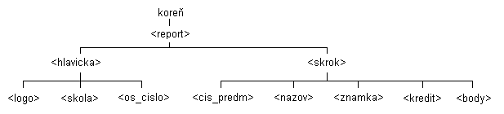

Z obrázku je zrejmé, že koreňový uzol je umiestený na vrchole stromovej štruktúry. Pod ním sa nachádza uzol koreňového elementu (čo je v tomto prípade element <report>). Za ním nasledujú uzly <hlavicka> a <skrok>. Rodičia, prarodičia a praprarodičia uzlov až po koreňový uzol sú predkami alebo predchodcami uzlov. Uzly ktoré sú potomkami daného uzlu (deti, vnuci, pravnuci a pod.) sa nazývajú potomci. Uzly na rovnakej úrovni sa označujú ako súrodenci. Takýmto modelom stromovej štruktúry môžeme znázorniť akýkoľvek správne štruktúrovaný dokument XML. V jazyku XSLT môže mať koreňový uzol akýchkoľvek potomkov (napr. viacej elementov alebo textových uzlov). Vďaka tomu môže XSLT pracovať i s neúplnými dokumentmi XML.

Realizácia transformácie v XSLT

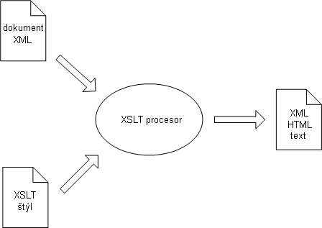

Základom celej transformácie je okrem predpísaných šablón XSLT procesor, ktorý uskutoční vlastnú transformáciu dokumentu. V súčasnosti môžeme nájsť mnoho implementácií splňujúcich XSLT špecifikáciu 1.0. Stali sa neoddeliteľnou súčasťou platforiem .NET a Java, od verzie 4.x i PHP a integrujú sa priamo alebo ako pluginy do prehliadačov (napr. Internet Explorer, Mozilla, atd.).
Procesor XSLT sa používa na to, aby bolo možné použiť jazyk XSLT k transformácií dokumentu XML na HTML, čistý text, či na iný XML súbor. Jazyk XSLT môžeme v takejto situácií využiť troma spôsobmi:

- Vo vnútri samotných programov nazývaných procesory XSLT - Existuje niekoľko programov, obyčajne založených na jazyku Java, ktoré samotný prevod sami spoľahlivo uskutočnia.
- Vo vnútri klientského programu - Klientský program môže dokument transformovať iba vtedy, pokiaľ je v ňom uvedená inštrukcia <?xml-stylesheet?>. Do určitej miery môže takéto dokumenty XML spracovať aj prehliadač Internet Explorer.
- Na serveri - Serverový program, napríklad servlet jazyka Java, môže využívať štýl XSLT k automatickej transformácií dokumentu a k odosielaniu výsledkov na klientský počítač.

Jedným z najobľúbenejších prostriedkov pre transformáciu dokumentov pomocou XSLT sú samostatné procesory XSLT. Tých v súčasnej dobe existuje naozaj mnoho a s ich pomocou je možné spracovávať prakticky všetky možné štýly XSLT. Procesory sa obyčajne spúšťajú z príkazového riadku a procesor očakáva prostredníctvom argumentov zdrojový dokument XML, dokument s definíciou štýlu XSLT a názov cieľového dokumentu, ktorý si prajete vytvoriť. Medzi najznámejšie procesory patria :

xslt procesory

Jazyk XPath
XPath (XML Path Language) je samostatný štandard W3C, ktorý sa používa v niekoľkých ďalších jazykoch vrátane XSLT. V XPath jazyku je možné zapisovať jednoduché výrazy, ktoré sprístupňujú časti XML dokumentu. XML dokument je pritom chápaný ako stromová štruktúra, kde sú jednotlivé elementy, atribúty a text chápané ako uzly. Výrazy v XPath sú podobné zápisu ciest v štruktúre adresárov. Pokiaľ by sme napríklad chceli vybrať všetky školské roky z reportu použijeme výraz /report/skrok. Lomítko pritom oddeľuje jednu úroveň stromu. Znamená to že element skrok musí byť potomkom elementu report. Pokiaľ nám na hĺbke vnorenia nezáleží, použijeme dve lomítka bezprostredne za sebou – hľadajú sa potom všetci potomci v ľubovoľnej úrovni stromu. Podobne ako v adresárovej štruktúre, sa môžeme aj tu odvolávať na aktuálny uzol stromu pomocou bodky a prejsť na nadradenú úroveň pomocou dvoch bodiek. Pokiaľ sa chceme vo výraze odkázať na atribút, napíšeme pred jeho meno @. Výraz //@skrok vyberie všetky atribúty mena kdekoľvek v dokumente. Za výraz je možné do hranatých zátvoriek zapisovať podmienku, ktorá výber zúži. Pokiaľ ako podmienku zapíšeme číslo, vyberie sa element s daným poradím. Napríklad /report/skrok[1] vyberie prvý školský rok uvedený v reporte. Posledný školský rok by sme vybrali s využitím špeciálnej funkcie last() – /report/skrok[last()]. Všetko je samozrejme možné navzájom kombinovať. K dispozícií sú funkcie pre základné výpočty, pre prácu s reťazcami a samozrejme i logické spojky.

Jazyk XSL-FO

Uvod do problematiky
Celý proces xsl-fo formátovania začína pri zdrojovom XML dokumente. Na XML dokument sa aplikuje XSLT transformácia pre výber časti, prípadne celého obsahu XML dokumentu, pričom vznikne výsledný XML dokument, ktorý používa XSL-FO výrazové prostriedky. Tento výstupný dokument môžeme nazvať XSL-FO šablóna. XSL-FO šablóna popisuje ako sa má obsah dátovej časti dokumentu zobraziť koncovému užívateľovi. Na konverziu XSL-FO šablóny do výstupného dokumentu sa využíva fo-procesor, ten umožňuje najčastejšie konverziu do PDF alebo PostScript dokumentu.

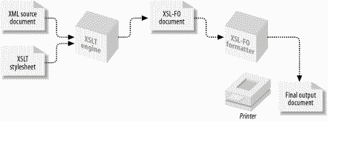

Xsl-fo dokument definuje rozvrhnutie strany, veľkosť strany, hlavičku, pätu, okraje, číslovanie stránok a podobne. XSL-FO dokument taktiež do detailov špecifikuje ako ma byť konkrétna časť obsahu naformátovaná. Je možné taktiež využiť niektoré dodatočné možnosti, ako generovanie obsahu tabuliek či zoznamov. Na využitie týchto možností je potrebné skombinovať Xslt spôsob spracovania dát a Xsl-fo formátovania. Definícia stránky je v XSL-FO dokumente rozdelená do dvoch častí. V prvej je definovaná veľkosť stránky, jej okraje a podobne. Táto časť sa nachádza v simple-page-master bloku. V tejto časti si tak môžeme predefinovať stránky a následne sa potom môžeme v časti page-sequence na ne odkazovať. V page sequence bloku potom môžeme konkretizovať textový obsah záhlavia, prípadne rôzne vnorené bloky a ich obsah. Znamená to, že v časti simple-page-master sa zadefinuje základná šablóna stránky, ktorej pomocou page-sequence časti dostane svoj obsah a konkrétnu podobu. Polia a bloky sú základné stavebné kamene pre definíciu vzhľadu stránky. Každý dokument, či OpenOffice Word alebo Microsoft Word je z nich vystavaný, pričom napríklad každý blok môže obsahovať, obrázok, text či iný vnorený blok. V xsl-fo dokumente majú tieto základné stavebné objekty svoje fo značky a práve takto je možne zadefinovať vzhľad výsledného dokumentu pomocou xsl-fo šablóny.

nejaky priklad xsl-fo

Stránkovanie v XSL-FO dokumente

XSL-FO dokument pozostáva z dvoch častí, v prvej je popísaný základný vzhľad všetkých možných stránok, druhá priraďuje aktuálny obsah dokumentu konkrétnej stránke a popisuje vzhľad daného obsahu na stránke. Problematika stránkovania pozostáva zo správneho zostavenia prvej časti dokumentu, a správnemu priradeniu obsahu dokumentu do „flows“. Koreňový element vo FO dokumente je fo:root. Potomkovia fo:root elementu sú jeden blok layout-master-set voliteľné blok declarations a jeden alebo viacej blokov „page-sequence“
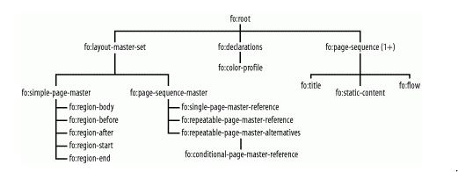
Pokiaľ je použitý blok fo:declaration obsahuje jeden, prípadne viacej potomkov color-profile. Doplnit niecoo declarations

Blok simple-page-master

Najčastejšie je používaná , stránka A4 :

<fo:simple-page-master master-name="simple" page-height="29.7cm" page-width="21cm">

Atribút master-name je jedinečný názov pre konkrétnu šablónu stránky, práve hodnota tohto parametru sa používa v časti fo:page-sequence ako odkaz na danú stránku.

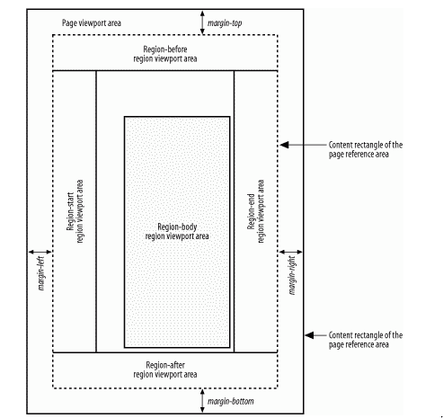
Page-viewport-area oblasť predstavuje najkrajnejší obdĺžnik akéhokoľvek média, reprezentuje fyzikálne ohraničenie výstupného média. (napríklad okraje papiera na ktorý sa bude tlačiť). Vlastnosť „margin“ určuje veľkosť a pozíciu page-reference-area oblasti

Regiony

Každá stránka môže obsahovať päť základných regiónov obrazok vyššie. Štyri krajné regióny sú voliteľné (region-before, region-after, region-start, region-end). Presnú pozíciu týchto regiónov nie je možné zadefinovať súradnicami, pretože sa nachádzajú vždy na kraji page-reference oblasti. Je možné však špecifikovať atribút extent, ktorý predstavuje šírku plochy regiónu v závislosti od okraja. Tým že ich dĺžka je daná šírkou prípadne výškou strany, nastáva prekrývanie týchto regiónov v rohoch dokumentu. Spôsob prekrytia je možné špecifikovať atribútom precedence. (napríklad situácia keď horný región prekryje horný roh pravého a ľavého okraju).
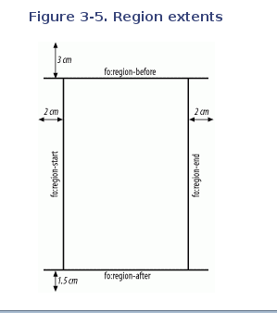

Pozícia bloku region-body je špecifikovaná odlišne. Pozícia a veľkosť bloku region-body je relatívna k page-reference oblasti a je nezávislá od krajných regiónov a na rozdiel od krajových regiónov je možné špecifikovať okraje.

Bloky v XSL-FO dokumente

Pod pojmom blok v xsl-fo dokumente rozumieme menšie prvky v dokumente ako stĺpce, tabuľky, prípadne zoznamy. Na využitie možností xsl-fo bloku je potrebné vybrať správny typ bloku a nastaviť štýl zo zoznamu jemu dostupných vlastností.
The top-level blocks include:
fo:block,fo:block-container,fo:list,fo:table

základný blok
Najčastejšie používaný blok je fo:block. Jednoduché vloženie obsahu do elementu fo:block vytvorí jednoduchý odstavec s vlastným štýlom a štandartnými vlastnosťami (typ písma, veľkosť písma, riadkovanie a pod).

<fo:block border-style="solid" border-width=".1mm" font-family="Times" font-size="12pt" space-before="12pt"
space-after="12pt" text-align="justify">
text fo bloku
</fo:block>

Zarovnanie textu v bloku môže byť start, center, end, justify, inside, outside, left, right. inside and outside are peculiar to bound documents. When documents are bound, particularly with stitched bindings, the text can be aligned relative to the binding. For example, where the binding is toward the start side, the text is aligned to that side.

Odsek je reprezentovaný dvoma atribútmi : start-indent a end-indent. Obidva atribúty majú ako parametre dĺžku odseku, pričom implicitná hodnota je 0 (alebo bez odseku). Tieto parametre majú odlišnú funkcionalitu ako atribút text-indent, ktorý posunie iba prvý riadok v bloku. Záporná hodnoa atribútu text-indent spôsobí vysunutý odsek. S atribútom start-indent, je odsek aplikovaný na všetky riadky v bloku. Tento atribút je možné využiť napríklad pri texte ktorý zobrazuje citát.

<xsl:template match="quote">
<fo:block start-indent="6em" end-indent="6em" font-family="Times" font-size="12pt" space-before="12pt"
space-after="12pt" text-align="start">
„citat"
</fo:block>
</xsl:template>

This creates an indented block (indented at the start and end directions), offset by 6em from its nearest ancestor. I've added the quote characters around content as decoration. Perhaps if the quotation is attributed to a specific author, it could be offset to the right, in its own block, using text-align="end". Odsek v prvom riadku je bežný štýl v niektorých textoch, v xsl-fo dokumente je možné ho dosiahnuť nastavením atribútu text-intent. o keep it proportional to the font size in use, the em length specification is again useful.

<xsl:template match="para">
<fo:block space-before="12pt" space-after="12pt" text-indent="3em" text-align="justify">
<xsl:apply-templates/>
</fo:block>
</xsl:template>

Oddelenie blokov
Často krát sa stáva, že chceme mať možnosť meniť veľkosť priestoru medzi blokmi textu, pre krajší vizuálny efekt. Túto vlastnosť bloku je možné nastaviť pomocou space-before a space-after. Ak majú dva po sebe idúce bloky textu definované tieto atribúty nastáva konflikt pre procesor ktorú hodnotu z dvoch možností vybrať. V tomto prípade nám pomôžu atribúty space-before ( alebo space-after ) precedence a conditionality.

Zalomenie textu
Užívateľ často krát potrebuje zalomiť text rôznymi spôsobmi. V rámci bloku v xsl-fo dokumente na to slúžia atribúty break-before a break-after. Možné hodnoty sú auto, column, page, even-page, a odd-page. auto je impicitná hodnota, umožnujúca bežný tok textu v dokumente. Pokiaľ chce užívateľ vložiť kapitolu na nepárnu stranu použije nasledovný spôsob :

<fo:block break-before="odd-page">

ak je nutné procesor pridá prázdnu stranu, aby zabezpečil že uvedený blok bude na nepárnej strane.

Obrázky
Na vloženie obrázku do Xsl-Fo dokumentu slúži element fo:external-graphic

<fo:external-graphic src="url(images/1.png)"/>

V uvedenom príklade je veľkosť obrázku určená automaticky, je možne je však aj zadefinovať pomocou atribútov content-height a content-width. Pokiaľ chceme zachovať rovnaký pomer strán možme použiť jeden zo spomínaných atribútov na definovanie veľkosti obrázka a zároveň použijeme atribút s hodnotou : scaling="uniform“, ktorý nam zabezpečí zachovanie rovnakého pomeru výšky a šírky obrázku. Obrázok je možne p oužiť aj ako pozadie pre blok textu. V tomto prípade je potrebné použiť v bloku atribút background-image, zobrazenie obrázku pod textovým obsahom bloku. Spôsob zobrazenie takéhoto obrázku je možné nastaviť pomocou background-repeat, ktorý hovorí či sa má obrázok zobrazovať po x prípadne y osi, pričom je možné aj opakovanie vypnúť.

List
Základná syntax listu pričom je ako zarážka použitý Unicode symbol &#x2022:

<fo:list-block>
<fo:list-item>
<fo:list-item-label>
<fo:block>&#x2022;</fo:block>
</fo:list-item-label>
<fo:list-item-body>
<fo:block>List item contents.</fo:block>
</fo:list-item-body>
</fo:list-item>
</fo:list-block>

Základné časti listu sú list-block ktorý predstavuje celý list a obsahuje elementy typu list-item. Každý list-item predstavuje jednu položku v liste, list-item obsahuje ďalej elementy : fo:list-item-label – obsahuje znak zarážky prípadne text a list-item-body – predstavuje text položky

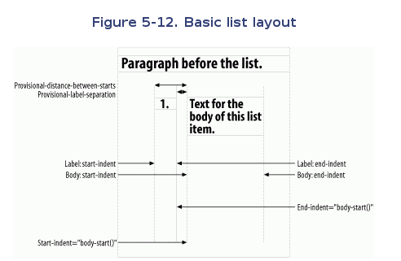

Tabuľky
Z pohľadu tabuliek je xsl-fo značne odlišné od HTML, na rozdiel od HTML v xsl-fo nie sme pri zobrazovaní textu v blokoch až na toľko odkázaný na tabuľky, väčšinou si vystačíme so základnými xsl-fo blokmi. Základnú tabuľku bez nadpisu a hlavičky môžeme vytvoriť pomocou table-body elementu, ktorý obsahuje table-row element s table-cell elementom.

<fo:table>
<fo:table-body>
<fo:table-row>
<fo:table-cell>
<fo:block>cell 1</fo:block>
</fo:table-cell>
<fo:table-cell>
<fo:block>cell 2</fo:block>
</fo:table-cell>
</fo:table-row>
</fo:table-body>
</fo:table>

K tabuľke môže byť pripojený aj nadpis

<fo:table-and-caption>
<fo:table-caption text-align="center">
<fo:block font-weight="bold" >Table Caption.</fo:block>
</fo:table-caption>
<fo:table>
.....

v tomto prípade je potrebné element table s elementom table-caption vložiť to elementu table-and-caption. Následne je možné nadpis tabuľky umiestniť na ktorúkoľvek stranu či pozíciu pomocou atribútu caption-side v elemente table-captions. Pokiaľ chceme pre tabuľku nastaviť pevne danú šírku, je potrebné nastaviť atribút inline-progression-dimension na hodnotu šírky a atribút table-layout na fixed.

tabuľka s šírkou 3 inch:
<fo:table inline-progression-dimension="3in" table-layout="fixed">

tabuľka s polovičnou širkou rodiča (napríklad stránky) :
<fo:table inline-progression-dimension="50%" table-layout="fixed">

QT knižnica

Stručný popis knižnice QT
Qt je multiplatformová GUI C++ knižnica, pre vývoj aplikácií pod OS Gnu/Linux, Microsoft Window a Mac OS. Qt ponúka veľké množstvo vlastných tried a objektov a design patternov ktoré zjednodušujú programátorovi vývoj aplikácií. Qt má špecifický prístup ku komunikácií medzi objektmi, pomocou slotov a signálov. Pričom je možné za behu programu pripájať rôzne signály na rôzne sloty.

Model/View architektúra
Model-View-Controller (MVC) je návrhový vzor prevzatý z programovacieho jazyka SmallTalk. Tento vzor sa využíva pri tvorbe užívateľského rozhrania. Jedna z poučiek o ňom hovorí
MVC pozostáva z troch typov objektov. Model predstavuje aplikačný objekt, pohľad predstavuje prezentačnú plochu a controller definuje akým spôosobom uživaťelské rozhranie reaguje na uŽívateľove vstupy

Ak pohľad a controller sú skombinované výsledok je model-view architektúru, ktorá aj napriek zjednodušeniu stále oddeľuje dáta od pohľadu. Tento prístup umožňuje aplikovať viacej rôznych pohľadov na tie isté dáta bez zmeny štruktúry dát. Na umožnenie flexibilnejšej manipúlacie dát zo strany užívateľa Qt využíva concepciu delegáta. Jeho výhodou je to že umožňuje upravovať spôsob akým sa dáta editujú a zobrazujú.
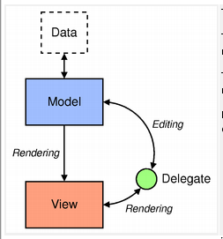
Model komunikuje s dátami, pričom poskytuje interface iným komponentom v architektúre. Pohľad obdrží model indexes, ktorý predstavuje odkaz na prvky v dátovej časti. V štandartnom pohľade delegate vykresľuje jednotlivé prvky z dátovej časti. Pokiaľ je prvok editovaný delegát komunikuje priamo s častou model cez model indexes.

QgraphicsView framework
Graphics View poskytuje možnosť ako vykreslovať a manipulovať veľké množstvo 2D grafických položiek. Pričom podporuje možnosti ako zoom a rotáciu prvkov. Framework zároveň ponúka možnosť využitia udalostného programovania ako pri klasickom objekte QWidget. Je možné udalosti myšky, klávesy, a pod. Graphics view využíva BSP (Binary Space Partitioning) strom, ktorý zabezpečuje veľmi rýchle vyhľadananie položky v pohľade.

The Scene
QGraphicsScene provides the Graphics View scene. The scene has the following responsibilities:
- Providing a fast interface for managing a large number of items
- Propagating events to each item
- Managing item state, such as selection and focus handling
- Providing untransformed rendering functionality; mainly for printing
The scene serves as a container for QGraphicsItem objects. Items are added to the scene by calling QGraphicsScene::addItem(), and then retrieved by calling one of the many item discovery functions. QGraphicsScene::items() and its overloads return all items contained by or intersecting with a point, a rectangle, a polygon or a general vector path. QGraphicsScene::itemAt() returns the topmost item at a particular point. All item discovery functions return the items in descending stacking order (i.e., the first returned item is topmost, and the last item is bottom-most).
QGraphicsScene scene;
QGraphicsRectItem *rect = scene.addRect(QRectF(0, 0, 100, 100));

QGraphicsItem *item = scene.itemAt(50, 50);
// item == rect
QGraphicsScene's event propagation architecture schedules scene events for delivery to items, and also manages propagation between items. If the scene receives a mouse press event at a certain position, the scene passes the event on to whichever item is at that position.
QGraphicsScene also manages certain item states, such as item selection and focus. You can select items on the scene by calling QGraphicsScene::setSelectionArea(), passing an arbitrary shape. This functionality is also used as a basis for rubberband selection in QGraphicsView. To get the list of all currently selected items, call QGraphicsScene::selectedItems(). Another state handled by QGraphicsScene is whether or not an item has keyboard input focus. You can set focus on an item by calling QGraphicsScene::setFocusItem() or QGraphicsItem::setFocus(), or get the current focus item by calling QGraphicsScene::focusItem().
Finally, QGraphicsScene allows you to render parts of the scene into a paint device through the QGraphicsScene::render() function. You can read more about this in the Printing section later in this document.

The View
QGraphicsView provides the view widget, which visualizes the contents of a scene. You can attach several views to the same scene, to provide several viewports into the same data set. The view widget is a scroll area, and provides scroll bars for navigating through large scenes. To enable OpenGL support, you can set a QGLWidget as the viewport by calling QGraphicsView::setViewport().
QGraphicsScene scene;
myPopulateScene(&scene);

QGraphicsView view(&scene);
view.show();
The view receives input events from the keyboard and mouse, and translates these to scene events (converting the coordinates used to scene coordinates where appropriate), before sending the events to the visualized scene.
Using its transformation matrix, QGraphicsView::matrix(), the view can transform the scene's coordinate system. This allows advanced navigation features such as zooming and rotation. For convenience, QGraphicsView also provides functions for translating between view and scene coordinates: QGraphicsView::mapToScene() and QGraphicsView::mapFromScene().
QGraphicsItem is the base class for graphical items in a scene. Graphics View provides several standard items for typical shapes, such as rectangles (QGraphicsRectItem), ellipses (QGraphicsEllipseItem) and text items (QGraphicsTextItem), but the most powerful QGraphicsItem features are available when you write a custom item. Among other things, QGraphicsItem supports the following features:
- Mouse press, move, release and double click events, as well as mouse hover events, wheel events, and context menu events.
- Keyboard input focus, and key events
- Drag and drop
- Grouping, both through parent-child relationships, and with QGraphicsItemGroup
- Collision detection
Items live in a local coordinate system, and like QGraphicsView, it also provides many functions for mapping coordinates between the item and the scene, and from item to item. Also, like QGraphicsView, it can transform its coordinate system using a matrix: QGraphicsItem::matrix(). This is useful for rotating and scaling individual items.
Items can contain other items (children). Parent items' transformations are inherited by all its children. Regardless of an item's accumulated transformation, though, all its functions (e.g., QGraphicsItem::contains(), QGraphicsItem::boundingRect(), QGraphicsItem::collidesWith()) still operate in local coordinates.
QGraphicsItem supports collision detection through the QGraphicsItem::shape() function, and QGraphicsItem::collidesWith(), which are both virtual functions. By returning your item's shape as a local coordinate QPainterPath from QGraphicsItem::shape(), QGraphicsItem will handle all collision detection for you. If you want to provide your own collision detection, however, you can reimplement QGraphicsItem::collidesWith().

Nevýhodou tejto komponenty je to že je možné do nej vkladať len QGraphicsAbstractItem objekty, prípadne ich potomkov, to znamená že nieje možné vložiť do pohľadu štandardný QWidget ako napríklad tlačídlo QpushButton , label Qlabel a podobne. Túto situáciu rieši nová verzia Qt knižnice 4.4 ktorá má už túto možnosť implementovanú. V čase písania diplomovej práce však este nebola táto verzia stabilná.
Ďalšia nevýhoda tejto komponenti je tá že nieje možné na ňu priamo aplikovať Model-View návrhový vzor. Znamená to že QGraphicsView nie je možné priamo nahradiť iným pohľadom.
Veľkou prednosťou sú však možnosti využiť zoom a rotáciu buď celého pohľadu prípadne konkrétnych prvkov v ňom.

Undo Framework
Introduction
Qt's Undo Framework is an implementation of the Command pattern, for implementing undo/redo functionality in applications.
The Command pattern is based on the idea that all editing in an application is done by creating instances of command objects. Command objects apply changes to the document and are stored on a command stack. Furthermore, each command knows how to undo its changes to bring the document back to its previous state. As long as the application only uses command objects to change the state of the document, it is possible to undo a sequence of commands by traversing the stack downwards and calling undo on each command in turn. It is also possible to redo a sequence of commands by traversing the stack upwards and calling redo on each command.
Classes
The framework consists of four classes:
- QUndoCommand is the base class of all commands stored on an undo stack. It can apply (redo) or undo a single change in the document.
- QUndoStack is a list of QUndoCommand objects. It contains all the commands executed on the document and can roll the document's state backwards or forwards by undoing or redoing them.
- QUndoGroup is a group of undo stacks. It is useful when an application contains more than one undo stack, typically one for each opened document. QUndoGroup provides a single pair of undo/redo slots for all the stacks in the group. It forwards undo and redo requests to the active stack, which is the stack associated with the document that is currently being edited by the user.
- QUndoView is a widget which shows the contents of an undo stack. Clicking on a command in the view rolls the document's state backwards or forwards to that command.
Concepts
The following concepts are supported by the framework:
- Clean state: Used to signal when the document enters and leaves a state that has been saved to disk. This is typically used to disable or enable the save actions, and to update the document's title bar.
- Command compression: Used to compress sequences of commands into a single command. For example: In a text editor, the commands that insert individual characters into the document can be compressed into a single command that inserts whole sections of text. These bigger changes are more convenient for the user to undo and redo.
- Command macros: A sequence of commands, all of which are undone or redone in one step. These simplify the task of writing an application, since a set of simpler commands can be composed into more complex commands. For example, a command that moves a set of selected objects in a document can be created by combining a set of commands, each of which moves a single object.
QUndoStack provides convenient undo and redo QAction objects that can be inserted into a menu or a toolbar. The text properties of these actions always reflect what command will be undone or redone when they are triggered. Similarly, QUndoGroup provides undo and redo actions that always behave like the undo and redo actions of the active stack.

Qdom
DOM provides an interface to access and change the content and structure of an XML file. It makes a hierarchical view of the document (a tree view). Thus -- in contrast to the SAX2 interface -- an object model of the document is resident in memory after parsing which makes manipulation easy.
All DOM nodes in the document tree are subclasses of QDomNode. The document itself is represented as a QDomDocument object.

Implementácia xsl-fo editora

Základné informácie :
Projekt je možné nájsť na stránkach SourceForge : http://sourceforge.net/projects/qxsl-fo/
Na vykompilovanie projektu je potrebné vykonať nasledujúce kroky :
svn co https://qxsl-fo.svn.sourceforge.net/svnroot/qxsl-fo qxsl-fo
qmake
make qmake
make

návrh tried
Základnou triedou je foobject, foobject zapúzdruje každy uzol v Xsl-fo dokumente ktorý može mať atribúty. Kedže foobjekt je špecifikovaný inými parametramy. Každému foobjektu je potrebné v konštruktore pridať jeho atribúty :
addAttribute(new AttributeFo(AttributeFo::font_size,NULL)); --pridanie atributu font-size

Podedením foobjektu sú vytvorené ďalšie dve základné triedy, ktoré predstavujú foobjekty ktoré sa vykreslujú priamo na ploche pomocou QgraphicsView kompontenty, z toho dôvodu majú implementáciu rozdelenú do pohľadu (postfix view) a dátovej časti (postfix doc).
Tieto dve základné triedy sa rozdeľujú na základe toho či sa ich definícia nachádza aj v časti layout-master-set

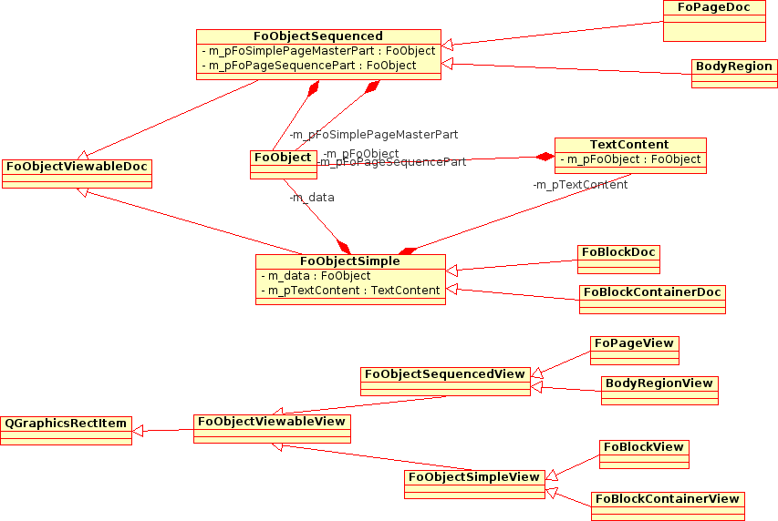

- Slovník
xml - Extensible Markup Language
xsl-fo - Extensible Stylesheet Language - Formatting Objects
xslt - eXtensible Stylesheet Language Transformations
api -
WYSIWYG -

- Odkazy
špecifikácia jazyka xsl :
http://www.w3.org/TR/xsl11/

